2t/SA/Introduktion til ulighed.
- Velkommen til 2g.
  - Præsentation
  - Samfundsfag i 2g, herunder skriftlighed og SRO.
- Kahoot om nyhederne sommeren 2024
- Intro til ulighed.
  - Hvilke årsager kan forklaringer ulighed i levealderen som den fremgår af nedenstående undersøgelser?

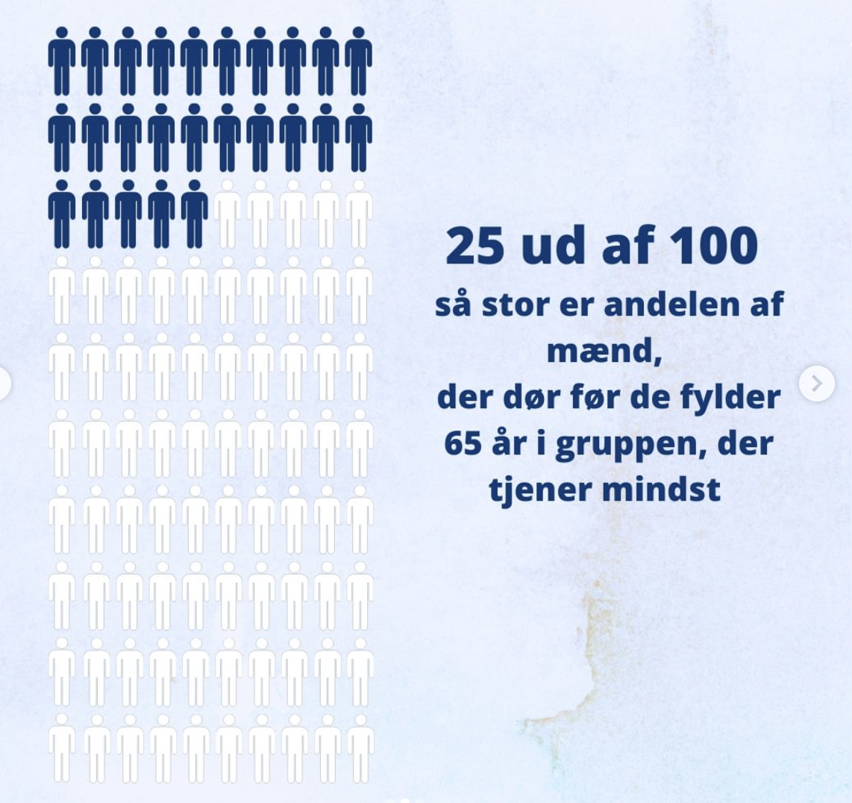

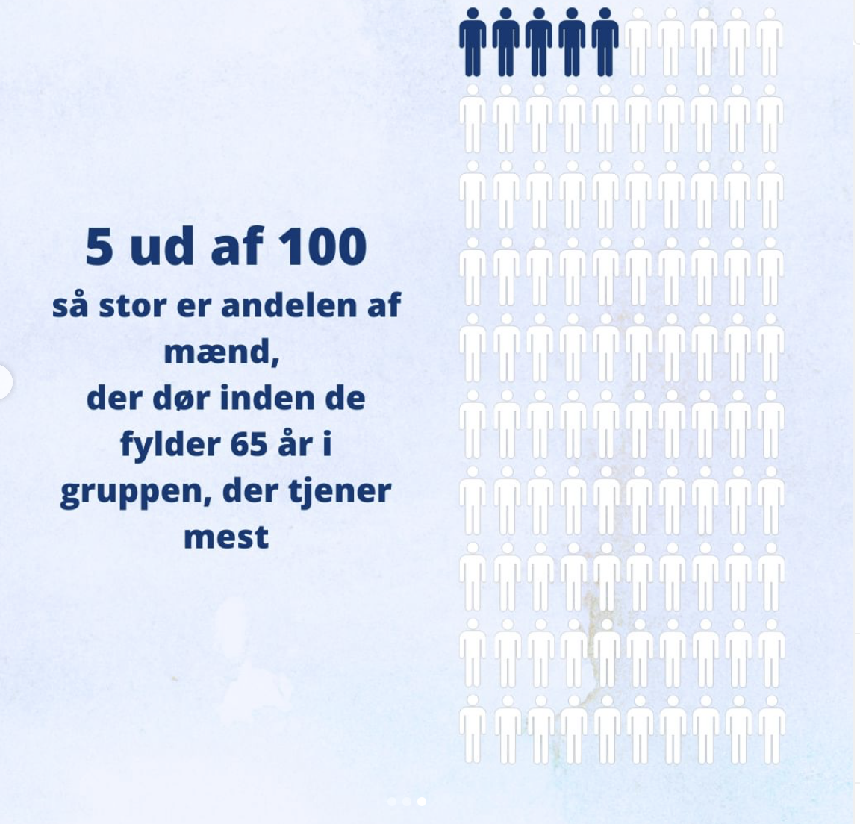

- Hvad er social ulighed?
  - Tal sammen i par – Kig gerne på figuren nedenfor.
  - Hvilke typer af ulighed kan bedst forklare uligheden i levealderen i Danmark.
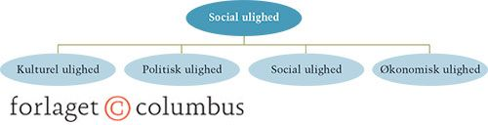

- Kaste papirskugler
  - Se: https://www.youtube.com/watch?v=OgAz_h6u60E
  - Klassediskussion: Hvad har disse to med ulighed at gøre?

- Ulighedsbegreber
  - Læs side 18 i ’Ulighedens mange ansigter’(ligger på Lectio) om lighedsbegreber
    - Hvilke ulighedsbegreber findes der?
    - Hvordan kan disse bruges på papirskuglekast og videoen – hvilken form for lighed ses der og hvilken form for lighed mangler.
- Repetition af de politiske ideologier som optakt til næste gang.

